附件1 宜蘭很放電-再生能源永續家園-探訪蘭陽溪學習單

班級： 年 班 姓名：

經過生態步道探訪及芬多精的洗禮後，想必大家都收穫滿滿，請將今天的學習

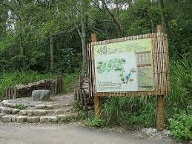
歷程轉化為知識，回答下列問題：
- 請問今天探訪自然步道名稱： 。
- 生態步道全長約 公里，海拔高度大概是 公尺。
- 請問這條步道主要種植的是哪一種

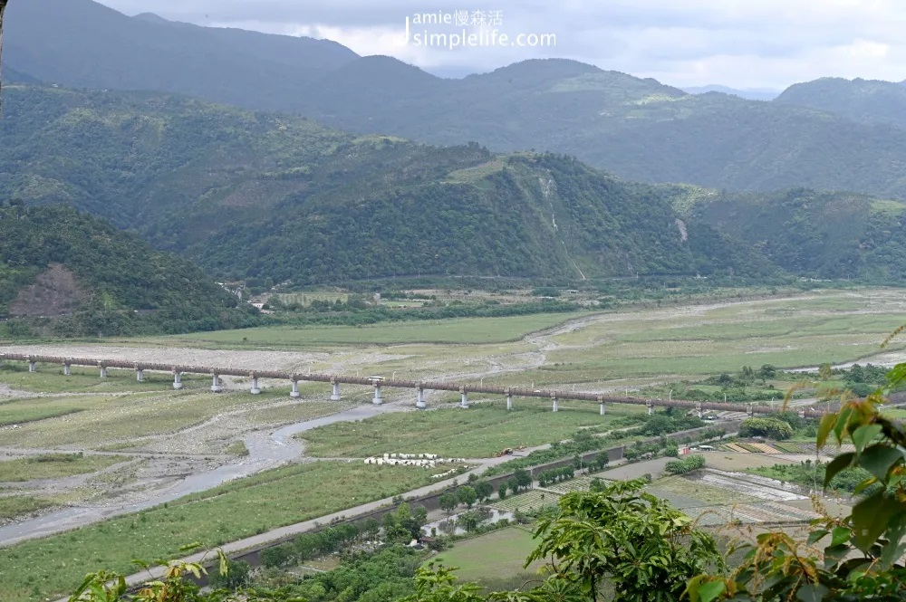
樹木? 。
- 步道探訪過程中，在觀景平台中，看到了一座充滿原住民特色的橋樑，請問橋樑的名稱是? 。

5.從觀景台往下鳥瞰，可以看見臺灣東北部最大的溪流，溪流名稱是 溪，此條溪流域範圍橫跨宜蘭縣大同鄉、礁溪鄉、員山鄉、宜蘭市、三星鄉、冬山鄉、羅東鎮、壯圍鄉及五結鄉等9個鄉鎮，此條溪流在三星鄉的支流是 溪，又稱電火溪。

6.請撿取今天在步道探訪中的一片葉子貼在下列的空格處內。

附件2 宜蘭很放電-再生能源永續家園-永續能源學習單

班級： 年 班 姓名：

再生能源是取之不盡，用之不竭的能源，例如太陽能、風力、潮汐能、地熱能、水能等，與會用盡的不再生能源(煤、石油)的一種能源。
- 今天參訪的兩座電廠(清水電廠、蘭陽電廠)，分別是利用哪兩種再生能源呢? 。
- 可以大概寫出這兩種再生能源的發電原理嗎?
 | 蘭陽發電廠 | 清水電廠

發電原理
- 參觀發電廠的過程中，讓您印象最深刻的是什麼？

4.簡單畫一下您所看到的任何發電設施，並說明它的主要功能。

